**新冠疫情下大学生心理状态调查及调整对策研究**

张小钢 赵文强 黄杰 郭帅

（大连理工大学 辽宁·大连 116024）

**摘 要** 疫情发展过程中的随机性和不确定性给缺少交流和沟通的居家大学生造成了一定程度上的心理健康状态影响。本文旨在研究新冠疫情背景下居家大学生的心理健康状态以及与之相应的调整对策研究，通过对某理工大学1018名本科生进行的问卷调查，结果显示：有近40%的同学居家状态表现为一般或消极，表明其心理健康状况已然受到了不同程度的影响，因此高校及有关部门应及时对特定学生群体进行相应的心理危机干预。

**关键词** 新冠疫情；心理状况；大学生；调整对策

**The Investigation and Countermeasure of College Students' Psychological State under the background of the COVID-19**

ZHANG xiaogang ZHAO wen qiang HUANG jie GUO shuai

Dalian University of Technology , Liaoning DaLian ,116024

**Abstract** The randomness and uncertainty in the process of epidemic development have a certain impact on the mental health of college students who lack communication and communication. The purpose of this paper is to study the mental health status of home-based college students and the corresponding countermeasures under the background of the COVID-19. Through a questionnaire survey of 1018 undergraduates in a University of science and technology, the results show that nearly 40% of the students' home-based status is general or negative, which indicates that their mental health status has been affected to varying degrees. Therefore, colleges and relevant departments should promptly The corresponding psychological crisis intervention should be carried out for specific groups of students.

**Key words**  COVID-19；Psychological statu；College students；Countermeasure

无论是国内2003年爆发的严重急性呼吸综合征（SARS）疫情、2012年的中东呼吸综合征（MERS）疫情还是2014年的西非埃博拉病疫情都属于典型的突发公共卫生事件，后续研究发现，疫情造成的生理伤害或许可以在有效救治下迅速恢复，但造成的更广泛的心理健康影响暨急性应激障碍会持续很长时间，因此对特定群体进行心理危机干预是有必要的。

**一、新冠疫情下大学生心理状态调查**

大学生群体虽已具备了成年人的生理和心理特性，但其自我调控、自我净化、自我完善的能力还有待提高，随着国内疫情的不断发展，各地纷纷采取封闭管理措施，高校明确延后开学政策，这些都无形中给处于活跃人生阶段的大学生带来了压力，结合互联网碎片化信息的冲击极易形成焦虑、紧张、愤怒、抑郁、妄想、悲观等不良情绪，不利于其身心健康的发展。《“健康中国2030”规划纲要》《中华人民共和国精神卫生法》，以及十部委关于《全国社会心理服务体系建设试点工作方案》文件中均提到，在突发事件发生的时候，应该立即组织开展个体的危机干预和群体的危机管理，提供心理援助的服务，及时处理急性的应激反应，预防和减少极端行为的发生。新型冠状病毒疫情作为公共卫生危机事件，需要高校采取措施加以应对[1]。

在CNKI上以“大学生心理”并含“疫情”进行检索，只有13篇相关文章，且针对新冠疫情的只有3篇。因此，为更好调研新冠疫情下大学生心理状态，本研究主要面向某理工大学四个年级学生做问卷调查，大学生采取自愿填写方式，调查结果具有较高的信度和效度，能较好地反映出学生在疫情期间的线上学习情况、居家生活状态、家庭关系处理、个人心理波动等多方面内容，对下一步解决学生实际困扰，开展心理帮扶有一定的指导意义。

**二、调查问卷的结果分析**

**（一）调查问卷基本情况**

四个年级共有在校生1286人，在调查中收取有效问卷1018份，整体填写率为79.81%，各个年级占比情况如图1所示。其中2016级参与人数最多，为308人，占比30.26%，2017级参与人数最少，为202人，占比19.84%。参与调查的学生中男生人数为861，占比84.58%，女生人数为157，占比15.42%，各个年级参与调查的学生性别情况如图2所示。

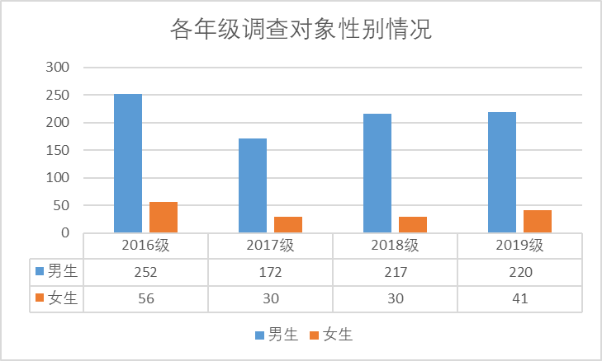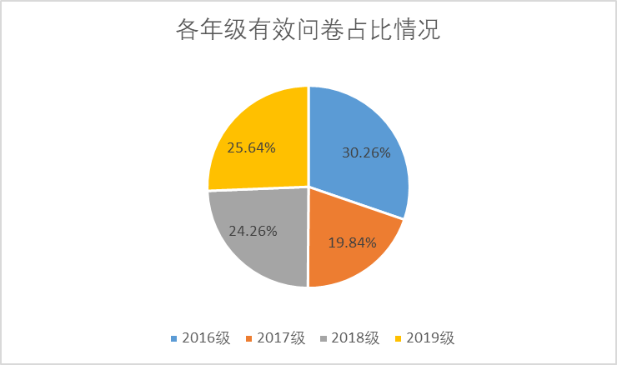**图1 各年级有效问卷占比情况**

**图2 各年级调查对象性别情况**

**（二）学生不排斥线上学习，但心理上仍有不适应**

随着新冠肺炎疫情在全国的蔓延，严密科学的防控政策使高校学生无法回校进行正常学习，为了积极响应“停课不停学”的号召，高校结合各类慕课、学习通等网上平台组织学生居家开展线上学习。学生对于线上学习不存在严重的排斥心理或者厌学情绪，但有279人认为心理适应性是在线学习的主观最大困扰，占总人数的27.41%，对比选择其他原因如“在家学习没有氛围”、“自身惰性增大”的学生相对人数较少，需要进行进一步的调查了解学生心理不适应的具体原因。各个年级学生选择“心理不适应”占比如图3所示，其中2019级占比最高，为31.8%，2017级占比最低，为24.75%，通过数据发现高年级的学生对于线上学习在心理上适应得更好。2016级学生占比高于2017级和2018级可能受到毕业论文撰写的因素影响，学生在进行毕业设计或论文工作时，较容易缓解焦虑、紧张等心理情绪，认为获得教师当面指导会有更好的效果，还有部分学生因为不能返校开展实验获取数据，临时更换论文内容，也是造成学生心理不适应的因素。

**图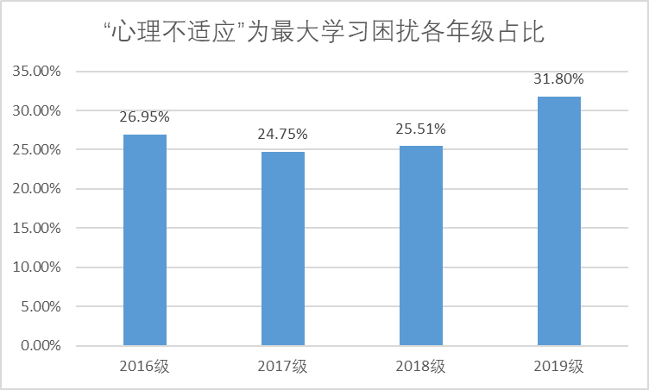3 各年级“心里不适应”为最大学习困扰学生占比情况图**

**（三）学生居家情绪整体比较积极稳定，但要重点关注消极情绪学生**

为了解学生对于心理情绪的自我判断，问卷对学生居家的情绪积极性进行调查，结果显示选择“很积极”、“比较积极”、“一般”、“很消极”四个选项人数分别为98、440、450和37，占比情况如图4所示。学生居家的心理状态整体上来说比较积极稳定，表明居家生活初步形成了一定模式。可以通过开展网上班会等集体活动给予正确科学的心理引导，提高学生整体积极性。表示“很消极”的学生人数不多，但需要重点关注，了解区分是疫情导致的突然刺激还是不良情绪漫长积累导致的阶段爆发，再点对点进行沟通采取适当干预措施。

**图4 自评情绪积极性情况**

各年级不同情绪积极性如图5所示，通过观察发现低年级的情绪积极性整体上要好于高年级学生，主要原因可能为低年级学生还未面对毕业设计、求职应聘、考研复试或是职业生涯等现实压力，在特殊时期的毕业生落位工作显得尤为重要。

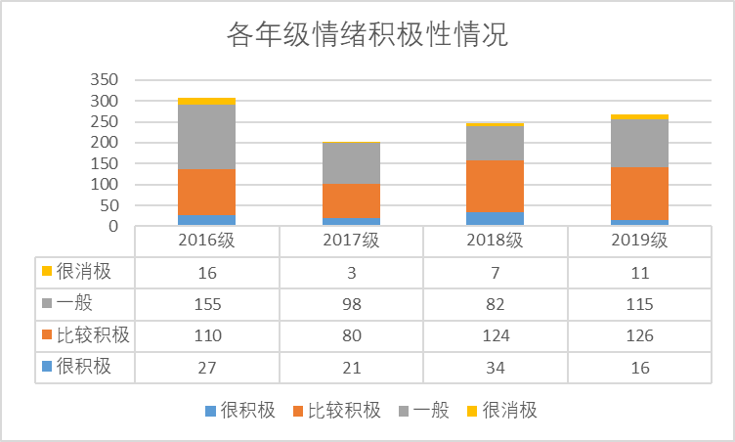**图5 各年级情绪积极性情况**

**（四）学生家庭整体受疫情影响不大，但社交活动缺失造成生活质量下降**

疫情期间，家庭环境几乎成为学生唯一的线下环境，研究家庭环境的状态和变化对于捕捉学生心理具有一定的参考价值。疫情下学生家庭受到的影响，包括家庭经济、家庭关系、家庭活动等结果如图6所示，近半数家庭未受重大影响，但主要反映的影响为社交活动缺失所造成的不悦和生活质量的下降。根据各地防疫要求，为较少人员流动和聚集，很多餐饮、娱乐等服务业场所暂停开放，几乎无法进行线下社交活动，与大学生的生活习惯、兴趣爱好存在一定矛盾，也间接导致了生活质量的下降。疫情所造成的交通受阻、物资单一或缺失也是影响生活质量的因素。

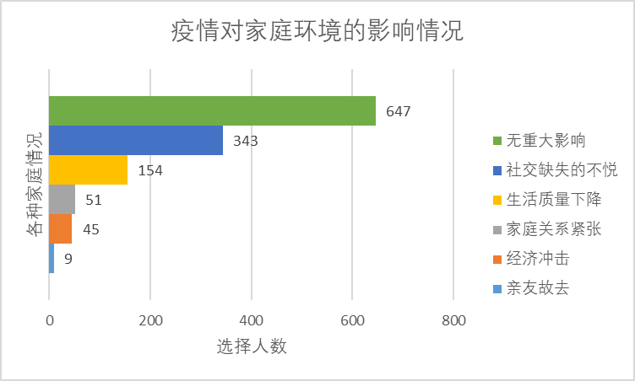

**图6 疫情对家庭环境的影响情况图**

针对社交活动缺失和生活质量下降对各年级情况梳理得到图7，其中2017学生认为疫情造成的社交活动缺失和生活质量下降最严重，2019级影响最小，而且两项选择占比具有一致性，也说明了社交活动的缺失造成了生活质量的下降。

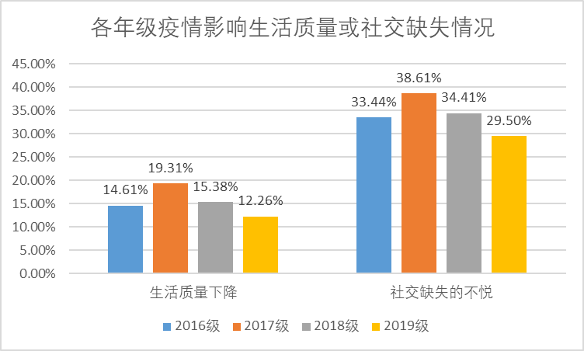

**图7 各年级疫情影响生活质量或社交缺失情况统计图**

**（五）学生目前较大的困扰是“学业压力”和“内心孤独”**

从学业压力、个人情绪、家庭压力等方面综合情况了解学生的实际困扰，反映学生心理状态，选项中包含“焦虑”“恐慌”“孤独”“压力”“抑郁”等具体的心理形容词汇，具有更明确指向性。调查整体结果占比如图8，“学业压力”和“内心孤独”是目前学生较大的两项困扰，与现阶段的课程安排、学习形式、个人生活方式、外部环境有一定联系，选择“暴力、抑郁和厌世”等极端情绪的学生经了解基本都和原有心理健康情况有关，需要结合学生个人经历进行专业的心理干预和帮扶，还要与学生家长进行联系，充分了解学生的生活状态和心理情况。

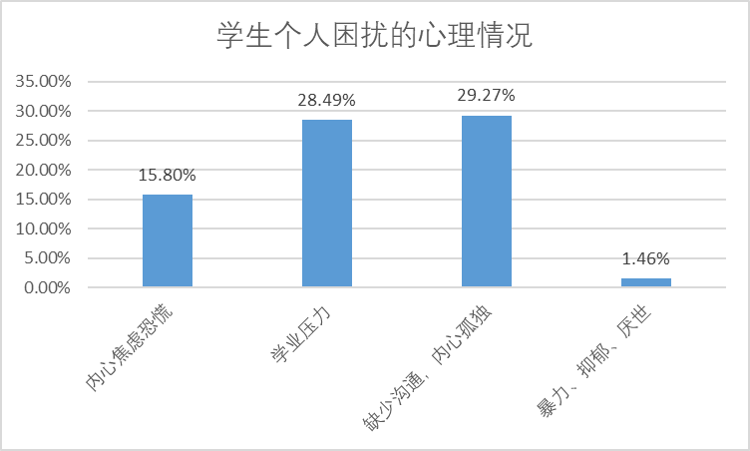

**图8 学生个人困扰反映的心理状况图**

通过对各年级的个人困扰反映的心理状况进行纵向对比得到图9，发现毕业生和低年级学生面临较大的学业压力，究其原因是毕业生需要按时完成毕业论文或设计，有毕业压力；低年级学生在校时间较短，还未完全形成适应大学的生活学习节奏。2017级学生孤独感比例最高，2019级学生存在极端情绪比例最高，都需要进一步了解，运用多种方法解决学生实际困扰。

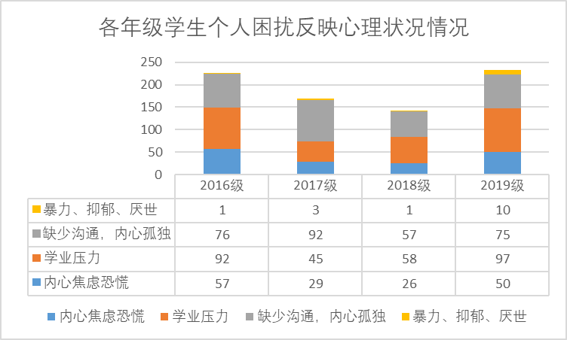

**图9 各年级学生个人困扰反映的心理情况**

**（六）低年级学生更关注身心健康，高年级学生更关注事物推迟造成的影响**

为了解学生最关切的问题，问卷调查“个人及家人身心健康”和“未来很多事情推迟或取消感到焦虑或遗憾”，结果如图10所示。对于身心健康的关注度由低年级向高年级逐渐降低，对于事务延期的焦虑和遗憾方面，较低的两个年级比较高两个年级心态更好。经过分析，一方面是高年级学生对于个人学业及发展面临直接选择，会更关心疫情期间学校将采取何种措施使就业、考研复试等工作的顺利推动，另一方面是由于防疫的全民战争取得了阶段性胜利，高年级学生心智更为成熟，能更好地调节自身身体和心理状态。

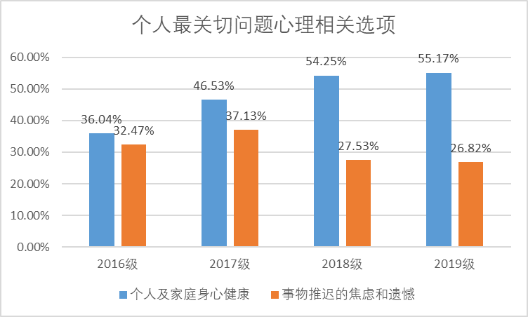

**图10 学生个人最关切问题心理方面情况统计图**

**（七）学生希望学校能提供较多的人文精神关怀**

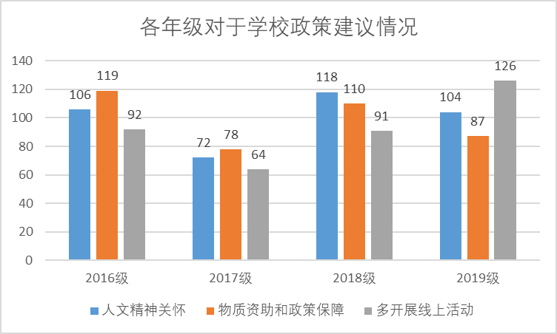生活调查同时也主要了解学生对于学校各项工作的期待和建议，能从结果中反映出学生对学校各类前期工作的满意度和亟待加强的环节，具有很好的导向性。各年级选择情况如图11所示，学生对于列举的各项工作都有一定需求，各个年级之间未存在明显的需求差异。学生希望学校能提供较多的人文精神关怀，说明疫情期间学生在情绪上容易产生焦虑、紧张等不良情绪，愿意听从学校指挥，希望能在精神上受到帮助、启发和鼓舞。学生对于线上丰富活动的需求，也是期待能提高生活质量，在积极向上的集体氛围中加强交流，共同进步。

**图11 各年级学生对于学校政策建议统计图**

**三、新冠疫情下大学生心理调整对策研究**

新冠疫情下，大学生居家隔离，但疫情不断扩大的影响范围和不断延长的持续时间以及未来发展的不确定性，加之网上不实消息的传播、大学生减少自由外出长时间宅在家中、网络上课学习的不适应、人际社交活动受限、自制力较差、规划性较弱等原因，也会带来各种各样的不良心理状态，包括担心、焦虑、抑郁、恐慌和心理应激反应等，致使大学生在情绪反应、认知反应、行为反应都会造成一定影响。针对新冠疫情下大学生心理状态，可以从以下六个方面进行调整：

**（一）科学识别疫情信息**

提高大学生对新冠疫情的认知程度有利于大学生心理健康。大学生对疫情相关知识认知度越高，有效的预防措施了解的越到位，大学生出现焦虑的风险越小，越能积极应对疫情，减低心理问题的出现[1]。我们对危险的有关信息知道的越少，给自己留下的想象空间就越大，但这时的想象一般都是更糟糕的，甚至是极端的情景[2]。因此，面对铺天盖地的疫情信息甚至谣言，一定要学会科学识别、分析和解读，从权威官方媒体获取疫情相关信息，积极获取有关疾病与治疗的信息，对真实的疫情、疾病对身体的损害、日常的个人防护措施、政府采取的积极措施等有一个清晰的了解，这有助于减少恐慌情绪，有助于稳定心理、行为改善[3]。但也要注意避免频繁、过分关注疫情而导致信息过载，使得疫情造成的冲击和影响持续弥漫，也会产生心理恐慌和社会焦虑，可以每天设置固定时间进行了解信息，其它时间按照之前正常学习生活。

**（二）主动学习心理自助**

学习心理相关应急自助知识也很有必要，可以提高心理情绪的自我觉察力，及时发现自身存在的恐慌、焦虑等，能够积极寻求心理帮助，及早接受心理辅导和应急援助，同时学会自我调节，自我照顾。采取在家就能简便易行、促进稳定化的心理自助实操技术，如“安全岛”“蝴蝶拍”“身体扫描”“正念运动”等进行心理自助，都能极大程度上减少疫情对我们产生的影响，身心也能变得更加放松，更加有力量，更能积极面对[4]。还可以学习使用心理咨询中常用的陪伴、倾听、共情等技术，可以在日常居家隔离中缓解家庭成员间的焦虑、恐慌状态，促进情绪稳定[5]。

**（三）接纳自己积极认知**

疫情期间出现心理应激反应，有负性情绪、不良认知、异常行为，这些都是正常的，是我们在面对危险时的正常反应，是为了缓冲应激带来的影响、摆脱身心紧张状态而采取的应对行为，以适应环境的需要[6]。在疫情下，我们更需要接受现实，科学合理地看待这些情绪表现，接纳自己，接纳自己的焦虑、无助、恐惧和愤怒，不去和情绪对抗，合理宣泄情绪，学会情绪表达，可以通过写日记、向朋友亲人诉说等方式把自己无助、失望、不满等负性情绪及时发泄出来，不要闷在心里或担心别人嘲笑自己懦弱。同时还需要积极调整认知，适度的心理应激有利于积极应对疫情，多多关注正面的信息报道，给予自己正向积极的心理暗示，改变心理状态，诱导自身潜移默化中接受良性情绪的影响，正视自己，最终摆脱恐慌、抵触等情绪，增强自身的心理承受能力和应变能力。另外，在疫情期间，更应该培养自己的幽默感，学会开玩笑，乐观面对生活。

**（四）规律安排学习生活**

合理规划，规律安排自己的学习生活，在行为上进行改变和调节是应对疫情的正确方式。疫情期间，大学生居家隔离，虽然活动范围受限，无法正常到校学习生活，但是现在实施“停课不停学”政策，能够保障大学生在家进行网上课程学习，因此更需要大学生有正确认识，积极主动适应网上学习新形势，按时网上上课，端正学习态度，保证学习效果，要建立良好的生活和卫生习惯，注意饮食规律，睡眠规律，早睡早起，合理作息，避免恶性循环。临近毕业学生要做好和导师的沟通，按部就班推进完成毕业论文，找工作的学生也要提前准备简历，关注企业“云招聘”信息。同时，要善于发现生活的积极意义，寻找精神寄托，适当安排日常娱乐活动，如运动、健身、读书、绘画、书法等培养自己的兴趣爱好，也可以看电视追剧、听音乐等将将自己的注意力离开新冠肺炎，转移到喜欢的事情上，保持身心放松，从而不再陷入因担心疫情而产生的恐慌、焦虑情绪中。

**（五）正确对待家庭关系**

居家隔离使得大学生长期处于家庭内无法外出，在相对封闭的环境中与父母长时间密集相处，由于观念观点不同、沟通交流不畅等原因，会使得家庭关系出现敏感、紧张的状态[7]。正确对待疫情下的家庭关系，要学会理解和包容父母，在疫情面前父母和子女所面临的情况是一样的，情绪也会是相似的，但父母对家庭和社会承担、付出、考虑的会更多，责任会更大，因此更需要子女去理解父母在行为言语背后的潜意识需求；要学会与父母沟通和交流，多倾听，即使有不同观点时，不要公开顶撞，用温和、委婉的方式表明自己的看法，使父母在得到尊重和心理满足的同时，平心静气地分析并最终愉快地接受自己的意见。同时也要多鼓励和感谢父母，表达自己的爱和关心；要学会主动作为和成长，做好自己该做的、能做的事情，按时学习、规律作息等，积极参与到家务中，打扫卫生、尝试做饭等，也可以带领家人做体育锻炼，让父母看到自己成长，让他们对你感到信任和自豪，将疫情期间的被动不得已居家隔离转为一段难得的家人相守时光。

**（六）发掘利用自身资源**

疫情流行时大学生会经常感到自己孤立无援，但这时候更需要在困境中去发掘自身可利用的资源，去找寻自己应对压力的方式。大学生可以根据以往成长经历和经验，去分析和判断以往哪些资源和方式是有效的，疫情下还有哪些新的资源可以利用。可以多和自己的家人、朋友、同学、老师多交流，有些虽然不能面对面，但可以通过网络方式进行，相互鼓励，沟通感情，让自己知道不是一个人在面对，而是很多人一起共同面对，加强心理上的相互支持[2]。同时，自己也可以充分利用网上资源，进行疫情防护、心理咨询、心理辅导等相关视频、科普文章的学习，阅读各种指南手册书籍了解防控疫情的知识和方法。如果出现了严重影响生活的心理异常情况，要寻求专业的精神心理卫生专业人员帮助，及时拨打心理援助热线或到精神专科医院实施正规的心理治疗[8]。

**参 考 文 献**

[1] 昌敬惠,袁愈新,王冬.新型冠状病毒肺炎疫情下大学生心理健康状况及影响因素分析[J].南方医科大学学报,2020,40(02):171-176.

[2] 周书喆,黄薛冰,钱英,高兵玲,唐登华.新冠肺炎患者的常见心理冲突及应对策略[J/OL].中国心理卫生杂志,2020(03):248-250[2020-03-26].http://kns.cnki.net/kcms/detail/11.1873.r.20200310.1528.042.html.

[3] 蔡欢乐,朱言欣,雷璐碧,潘程浩,朱乐玮,李菁华,顾菁,郝元涛.新型冠状病毒肺炎相关知识、行为和心理应对:基于网络的横断面调查[J/OL].中国公共卫生:1-4[2020-03-26].http://kns.cnki.net/kcms/detail/21.1234.r.20200228.1002.002.html.

[4] 石川,钱英,李雪,李雪霓,杨磊,刘琦,潘成英,孙新宇,黄薛冰,柳学华,姜思思,马湘云,孙伟,徐建芳,邢颖,王天姿,廖金敏,周书喆,何萤萤,井军君,高兵玲,黄剑,唐登华,马弘,孙洪强,陆林,吕秋云.新冠肺炎流行期心理自助方法详解[J/OL].中国心理卫生杂志,2020(03):286-295[2020-03-26].http://kns.cnki.net/kcms/detail/11.1873.r.20200310.1528.072.html.

[5] 董人齐,周霞,焦小楠,郭炳杉,孙立平,王芹.新型冠状病毒肺炎疫情期间隔离人员心理状况调查研究[J/OL].康复学报:1-4. [2020-03-26].http://kns.cnki.net/kcms/detail/35.1329.R.20200228.1002.001.html.

[6] 马翠,严兴科.新型冠状病毒肺炎疫情的心理应激反应和防控策略研究进展[J/OL].吉林大学学报(医学版):1-6[2020-03-26].http://kns.cnki.net/kcms/detail/22.1342.r.20200306.1635.002.html.

[7] 赵蓓.疫情中大学生家庭弹性与心理状态：希望感的中介作用[J].心理月刊,2020,15(04):24-25.

[8] 黄悦勤.新冠肺炎流行期焦虑症状的自我缓解[J/OL].中国心理卫生杂志,2020(03):275-277[2020-03-26].http://kns.cnki.net/kcms/detail/11.1873.r.20200310.1528.062.html.

**作者简介**：

张小钢（1980-），男，安徽黄山，副教授，大连理工大学运载学部党委副书记兼副部长，研究方向为思想政治教育；

赵文强（1990-），男，河南项城，讲师，大连理工大学运载学部辅导员，研究方向为思想政治教育；

黄 杰（1995-），男，广西桂林，研究生，大连理工大学运载学部辅导员，研究方向为思想政治教育；

郭 帅（1996-），男，辽宁沈阳，思政双学位，大连理工大学运载学部辅导员，研究方向为思想政治教育。